1キーリモコン

概要
実家の古い台所についていた天吊り照明が古くなったので、新しいものに交換しました。ただし、元々のはひもで引っ張ってONOFF切り替える照明で、新しいのはリモコン式にしました。 リモコンは小さいカードサイズなのですが、わざわざホルダーからリモコンを取り出してON/OFFするのは、普段使いとしては大変です。 なので、部屋の入り口に専用のリモコンを作成することにしました。

設計仕様
小さなスイッチを高齢者が暗くなったら見分けられないので、ユーザビリティを考慮して大きめのボタン1つで操作するようにして、 ONの信号とOFFの信号を押下するたびに切り替えて送信するようにします。 また、どこに取り付けてもよいように、リモコンのLEDは最大3つを別角度て取り付けます。 木製の柱に付けるので、サイズとしては同様にカードリモコンサイズ、マイコン含めてコイン電池の3Vで動かします。 小さくする必要があるので、目標として秋月電子のFRISK基板を参考に、FRISKの容器にはいるようにします。
この設計で重要なのは、コイン電池で動かすの為、待機状態の消費電流をいかに小さくするかが重要になります。 昔の参考書だと、OSCCONを未使用時にはLC(32.768kHz)にして、使用する時にHS(4～16MHz)に一時的に変更して処理するという方法です。 ただネットで探していると、コイン電池で動かしている方がおられたので、参考にさせていただきました。 PICを使った小型赤外線学習リモコン - Qiita
もう1つ重要なのは、いかにLEDの出力を上げられるかです。 というのも、コイン電池3Vで動作させているので、出力が大きいとLED点灯時に電圧が落ちてマイコンの動作電圧を下回ってBORになってしまいます。 とりあえず100uFのチップコンデンサをLED毎につける事にしましたが、こればかりは基板が届いてから追加検証が必要です。

回路図
（作成中）

ソースコード
うちの照明もリモコン式ですが、元々はリモコンなんてないものなので、取り付けたらつきっぱなしになってしまう照明を、 町の電器屋で購入した下記の装置を間に挟んでいます。製品型番はOCR-CRS01Wとなっています。 リモコンスイッチ 天井照明器具専用 [品番]04-9447｜株式会社オーム電機
開発環境 MPLAB X v5.50 XC8 V2.31 MPLAB Code Configurator 4
// CONFIG1
#pragma config FOSC = INTOSC // Oscillator Selection->INTOSC oscillator: I/O function on CLKIN pin
#pragma config WDTE = OFF // Watchdog Timer Enable->WDT disabled
#pragma config PWRTE = ON // Power-up Timer Enable->PWRT enabled
#pragma config MCLRE = OFF // MCLR Pin Function Select->MCLR/VPP pin function is digital input
#pragma config CP = OFF // Flash Program Memory Code Protection->Program memory code protection is disabled
#pragma config CPD = OFF // Data Memory Code Protection->Data memory code protection is disabled
#pragma config BOREN = ON // Brown-out Reset Enable->Brown-out Reset enabled
#pragma config CLKOUTEN = OFF // Clock Out Enable->CLKOUT function is disabled. I/O or oscillator function on the CLKOUT pin
#pragma config IESO = OFF // Internal/External Switchover->Internal/External Switchover mode is disabled
#pragma config FCMEN = ON // Fail-Safe Clock Monitor Enable->Fail-Safe Clock Monitor is enabled
// CONFIG2
#pragma config WRT = OFF // Flash Memory Self-Write Protection->Write protection off
#pragma config PLLEN = OFF // PLL Enable->4x PLL disabled
#pragma config STVREN = ON // Stack Overflow/Underflow Reset Enable->Stack Overflow or Underflow will cause a Reset
#pragma config BORV = LO // Brown-out Reset Voltage Selection->Brown-out Reset Voltage (Vbor), low trip point selected.
#pragma config LVP = OFF
LATA = 0x00;
TRISA = 0x3F;
ANSELA = 0x17;
WPUA = 0x00;
OPTION_REGbits.nWPUEN = 1;
APFCON = 0x01;
WDTCON = 0x16;
#include "mcc_generated_files/mcc.h"
char IR_ON[1] = {0x87};
char IR_OFF[1] = {0x4B};
unsigned int arnum;
//IR信号送信処理
void SendIR (char *s, int snum) {
//一時処理のデータ箱
int i,j;
char w;
//動作確認用LED
RA2 = 1;
TMR2 = 0;
//リーダーコードを送信する
TMR2ON = 1;
__delay_us(2560);
TMR2ON = 0;
__delay_us(2640);
//カスタマーコードとデータ送信
for (i=0;i<1;i++) {
w = s[i]; //1バイトずつ取り出す
//取り出したデータを1ビットずつ処理する
for (j=0;j<8;j++) {
TMR2ON = 1;
__delay_us(840);
TMR2ON = 0;
//データ0と1とはOFF時間の長さが異なるので分ける
if (w & (0b00000001 << j)) {
__delay_us(840); //ビット1のとき
} else {
__delay_us(1840); //ビット0のとき
}
}
}
//ストップビットの送信
TMR2ON = 1;
__delay_us(840);
TMR2ON = 0;
__delay_ms(36); //タイムアウト
//動作確認用LED
RA2 = 0;
}
void main(void)
{
unsigned short mode = 1; //スイッチが押されたら送信するコードを選択
// initialize the device
SYSTEM_Initialize();
OSCCON = 0b01101010; //内部オシレーター 4MHz
APFCON = 0b00000001; //CCP1=RA5
TRISA = 0b00001000; //RA3のみ入力
ANSELA = 0; //アナログを使用しない
WPUA = 0b00001000; //RA3のみプルアップ
//割り込み設定
INTCON = 0; //割り込み無効
IOCAN = 0b00001000; //RA3の立下り検出
//PWMキャリアの設定
PR2 = 0b00011001; //38khz
T2CON = 0b00001000; //ポストスケーラー1:2 Timer2 = OFF プリスケーラー1
CCP1CON = 0b00111100; //デューティサイクル0b11、PWM
CCPR1L = 0x08; //デューティーサイクル35%
while (1) {
//ボタンが押下されたら実行
if (RA3 == 0) {
//配列をポインタに置き換えると、正しい要素数が計算できなくなる。
//https://www.sejuku.net/blog/24793
//「関数に配列を渡すときの注意点」を参照。
//対策として、arnumで計算した値を一緒に渡す。
if (mode == 0) {
arnum = sizeof(IR_OFF);
SendIR(&IR_OFF,arnum);
__delay_ms(60);
SendIR(&IR_OFF,arnum);
mode = 1;
} else {
arnum = sizeof(IR_ON);
SendIR(&IR_ON,arnum);
__delay_ms(60);
SendIR(&IR_ON,arnum);
mode = 0;
}
//チャタリング対策
__delay_ms(100); //ちょっと待つ
while (RA3 == 0) {
__delay_ms(100); //押下されなくなるまで待つ
}
}
//ボタン押下されるまで停止
IOCAF = 0; //各ピンの状態変化割り込みクリア
IOCIE = 1; //状態変化割り込みを有効
SLEEP();
NOP();
IOCIE = 0;
IOCAF = 0;
}
}

信号解析とデバックについて
リモコンといえば、NEC方式とか家電協方式とかあるのですが、最近の家電はそんな常識にとらわれない信号を出力するものがあると聞きます。 知識では知っていたものの、まさかこのリモコンもそれに該当するものとはおもってもみませんでした。 昔から愛用しているこの解析装置の値で設計すると、まったく動作しません。 ＰＩＣマルチメーカー対応赤外線リモコンコード解析器 PIC16F648A版
なので最近はONとOFF時間をusで計測して、そのまま信号を送ったりするのがトレンドのようです。 数ある方法のうち、M5Atomと赤外線ユニットを使った方法で解析とデバックを行いました。 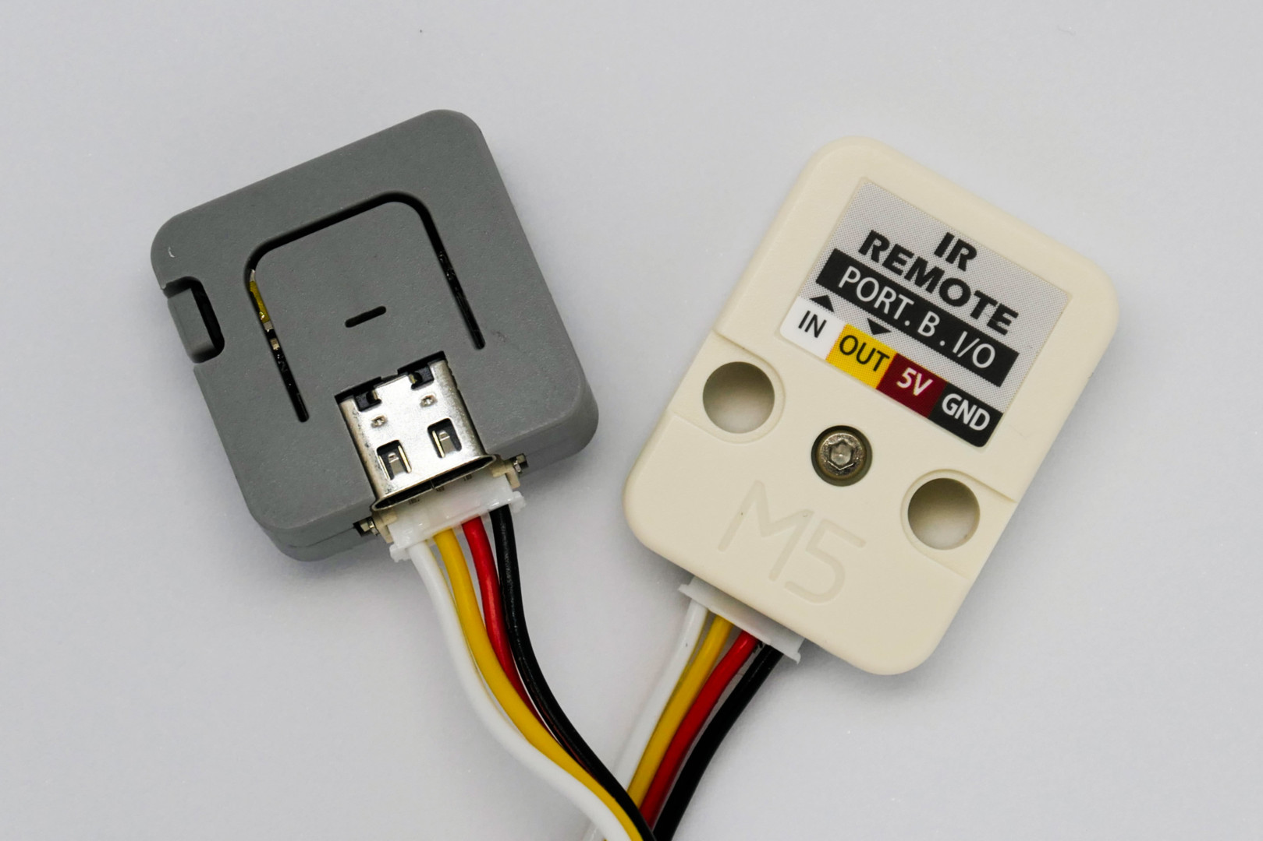
（作成中）

動作確認
（作成中）

